实 验 报 告

|  |  |  |  |  |  |
| --- | --- | --- | --- | --- | --- |
| 课 程 | 移动应用软件开发技术 | 实验项目 | 熟悉Android的运行环境 | 成    绩 |  |
| 专业班级 | 软件工程2017 | 班内序号 |  | 指导教师 | 杨云 |
| 姓    名 | 李文毅 | 学    号 | 201731062208 | 实验日期 |  |

实验目的及要求：

（1）   了解：移动平台硬件与软件

（2）   掌握：Android开发平台的搭建与相关配置

（3）   掌握：项目文件目录结构

（4）       实验报告上传：<http://study.swpu.edu.cn/portal>

实验内容：

# 1、  完成教材1.3HelloWorld项目，使用模拟器运行

运行截图：

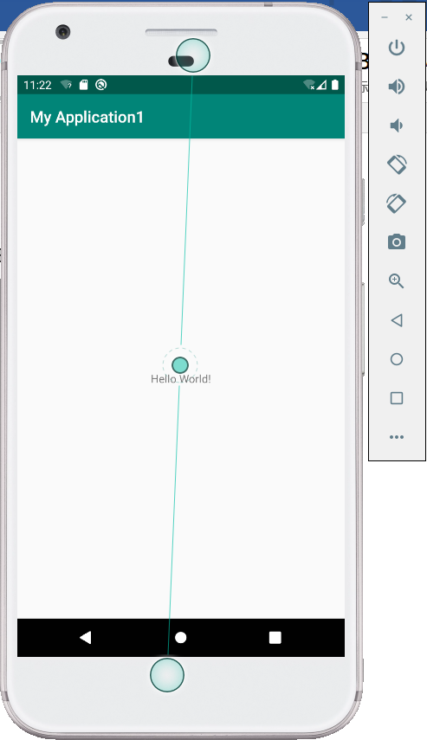

代码：

**MainActivity代码：**

 package com.example.myapplication1;  
  
import androidx.appcompat.app.AppCompatActivity;  
  
import android.os.Bundle;  
  
public class MainActivity extends AppCompatActivity {  
  
 @Override  
 protected void onCreate(Bundle savedInstanceState) {  
 super.onCreate(savedInstanceState);  
 setContentView(R.layout.*activity_main*);  
 }  
}

**布局代码：**

<?xml version="1.0" encoding="utf-8"?>  
<androidx.constraintlayout.widget.ConstraintLayout xmlns:android="http://schemas.android.com/apk/res/android"  
 xmlns:app="http://schemas.android.com/apk/res-auto"  
 xmlns:tools="http://schemas.android.com/tools"  
 android:layout_width="match_parent"  
 android:layout_height="match_parent"  
 tools:context=".MainActivity">  
  
 <TextView  
 android:layout_width="wrap_content"  
 android:layout_height="wrap_content"  
 android:text="Hello World!"  
 app:layout_constraintBottom_toBottomOf="parent"  
 app:layout_constraintLeft_toLeftOf="parent"  
 app:layout_constraintRight_toRightOf="parent"  
 app:layout_constraintTop_toTopOf="parent" />  
  
</androidx.constraintlayout.widget.ConstraintLayout>

# 2、  在MainActivity中增加一个TextView和一个Button，点击Button时以Toast显示“Hello”

运行截图：

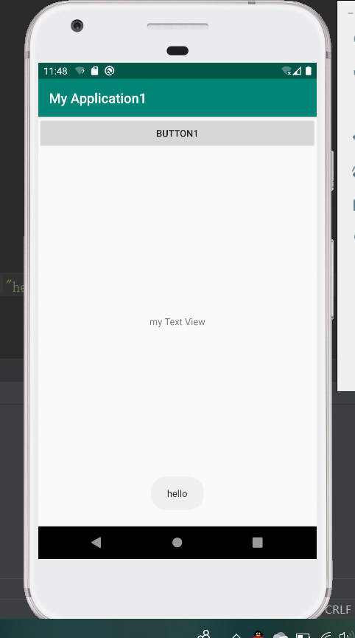

代码：

## 活动代码：

package com.example.myapplication1;  
  
import androidx.appcompat.app.AppCompatActivity;  
  
import android.os.Bundle;  
import android.view.View;  
import android.widget.Button;  
import android.widget.Toast;  
  
public class MainActivity extends AppCompatActivity {  
  
 @Override  
 protected void onCreate(Bundle savedInstanceState) {  
 super.onCreate(savedInstanceState);  
 setContentView(R.layout.*activity_main*);  
 Button button1=(Button) findViewById(R.id.*button1*);  
 button1.setOnClickListener(new View.OnClickListener(){  
  
 @Override  
 public void onClick(View v) {  
 Toast.*makeText*(MainActivity.this,"hello",  
 Toast.*LENGTH_SHORT*).show();  
 }  
 });  
 }  
}

## 布局代码：

<?xml version="1.0" encoding="utf-8"?>  
<androidx.constraintlayout.widget.ConstraintLayout xmlns:android="http://schemas.android.com/apk/res/android"  
xmlns:app="http://schemas.android.com/apk/res-auto"  
xmlns:tools="http://schemas.android.com/tools"  
android:layout_width="match_parent"  
android:layout_height="match_parent"  
tools:context=".MainActivity">  
  
<TextView  
 android:layout_width="wrap_content"  
 android:layout_height="wrap_content"  
 android:text="my Text View"  
 app:layout_constraintBottom_toBottomOf="parent"  
 app:layout_constraintLeft_toLeftOf="parent"  
 app:layout_constraintRight_toRightOf="parent"  
 app:layout_constraintTop_toTopOf="parent" />  
  
  
 <Button  
 android:id="@+id/button1"  
 android:layout_width="match_parent"  
 android:layout_height="wrap_content"  
 android:text="Button1"  
 />  
</androidx.constraintlayout.widget.ConstraintLayout>

# 3、  在2小题程序运行时，在Activity显示后和Button单击后，以logd打印log信息

运行截图：

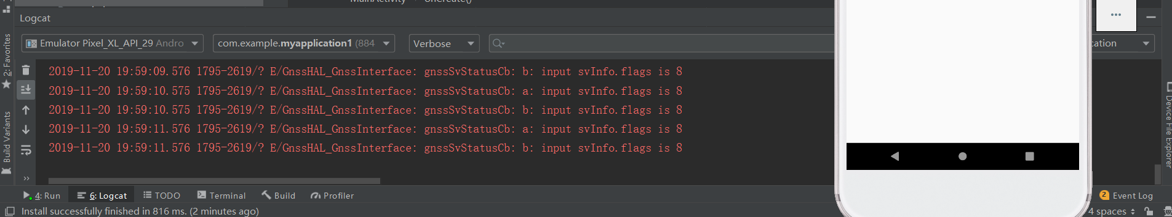

代码：

## 活动代码：

package com.example.myapplication1;  
  
import androidx.appcompat.app.AppCompatActivity;  
  
import android.os.Bundle;  
import android.util.Log;  
import android.view.View;  
import android.widget.Button;  
import android.widget.Toast;  
  
public class MainActivity extends AppCompatActivity {  
  
 @Override  
 protected void onCreate(Bundle savedInstanceState) {  
 super.onCreate(savedInstanceState);  
 setContentView(R.layout.*activity_main*);  
 Button button1=(Button) findViewById(R.id.*button1*);  
 button1.setOnClickListener(new View.OnClickListener(){  
  
 @Override  
 public void onClick(View v) {  
 Toast.*makeText*(MainActivity.this,"hello",  
 Toast.*LENGTH_SHORT*).show();

Log.*d*("MainActivity","log.d");  
 }  
 });  
   
 }  
}

# 4、  Android项目结构分析，回答以下问题：

## (1)     Android存放源代码和资源（如程序中的图片、界面等）的目录分别是？

## 存放源代码的目录：

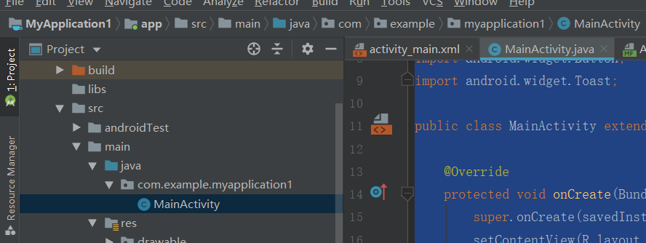

## 存放资源的目录：

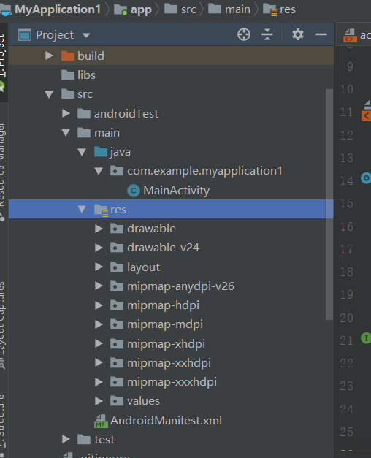

## (2)     R文件的位置、R文件的功能及如何调用R文件中的属性？找到2小题Button在R文件中的注册项，并复制粘贴出来。

 R文件的位置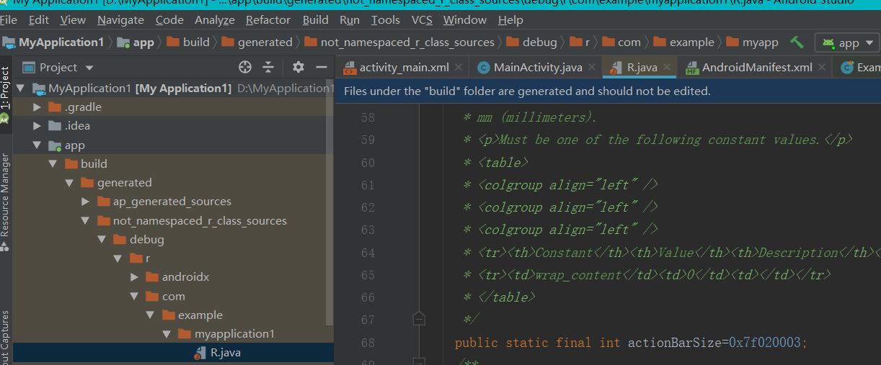

## R文件的功能：

它是自动生成的，包括了所有res下所有xml文件对应的Id，它就像一个字典一样，我们的资源都会在里面显示出来。调用：R[type][id]

### 注册项：

public static final int button1=0x7f070022;

### (3)     Activity设计文件、代码文件分别是什么，在哪里？Activity需要在哪里注册？复制粘贴出Activity注册的源代码。

代码文件是：

**D:\MyApplication1\app\src\main\java\com\example\myapplication1**

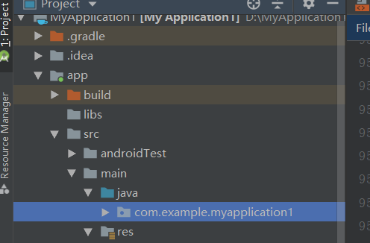

**设计文件是：**

**D:\MyApplication1\app\src\main\res\layout**

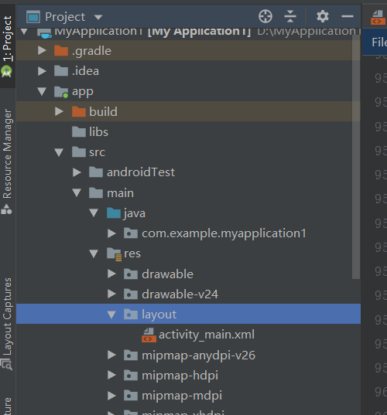

Activity需要在AndroidManifest.xml中注册，注册代码是：

<activity android:name=".MainActivity">  
 <intent-filter>  
 <action android:name="android.intent.action.MAIN" />  
  
 <category android:name="android.intent.category.LAUNCHER" />  
 </intent-filter>  
</activity>

(4)     分析2小题程序，哪里使用了匿名类和匿名对象？如果换成非匿名的类和对象改怎么写？

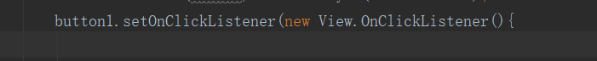

**这里使用了匿名对象。**